УДК 621.311.1
Л.И. Абдуллин¹, Г.В. Вагапов², Э.Р. Балявина¹, А.Ф. Абдуллазянов²
(г. Казань, ¹АО «Сетевая компания»,
²Казанский государственный энергетический университет)

определение параметров режима однофазного замыкания на основе умных измерителей

DETERMINATION OF THE SINGLE-PHASE GROUND MODE PARAMETERS BASED ON SMART METERS
Приведена возможность практической реализации применения умных измерителей типа ESM для анализа спектрального состава токов и напряжений. Сопоставление пофидерных значений амплитуд высших гармоник позволяет выявлять режим ОЗЗ на начальной стадии.
The possibility of practical implementation of smart meters of the ESM type for analyzing the spectral composition of currents and voltages is shown.
The feeder comparison of the amplitudes of higher harmonics allows to identify the mode of SPGF at the initial stage.
Ключевые слова: умный измеритель однофазное замыкание на землю, высшие гармоники тока и напряжения.
Keywords: smart meter, single-phase ound fault, higher harmonics of current and voltage.
Эффективное функционирование системы контроля однофазных замыканий на землю (ОЗЗ) для воздушных линий 6 – 35 кВ является одним факторов, способствующих повышению надежности функционирования распределительных электрических сетей (РЭС). Одновременно, функционирование системы контроля ОЗЗ позволяет осуществлять дистанционный мониторинг однофазных повреждений без необходимости выезда оперативного персонала для визуального осмотра воздушных линий электропередачи с целью локализации участка с повреждением, что позволит сохранять показатели качество электроэнергии вследствие возникающих перенапряжений на до аварийном уровне и, существенно не снижать ее недоотпуск конечному потребителю.
Существуют несколько различных подходов и технических решений к проблеме ОЗЗ. Среди классических общепризнанных направлений выделяются такие как [1, 2, 3] и др. В качестве примера зарубежных исследований возможно выделить такие работы как, например, [4]. Перспективными направлениями исследований по выше обозначенной проблеме являются работы [5, 6]. В качестве альтернативного метода диагностики ОЗЗ возможно использование проявления высших гармоник (ВГ) тока и напряжения [7]. Основные теоретические положения представлены в [8].
Практическая реализация теоретических положений контроля режимов ОЗЗ была осуществлена на основе умных измерителей типа ESM для первичного спектрального анализа пофазных значений токов и напряжений. Математическим аппаратом для осуществления спектрального анализа является Быстрое Преобразование Фурье (БПФ). Математический метод БПФ-обработки измерений результатов на каждом отходящем фидере с попериодной синхронизацией измерений позволяет с требуемой точностью выделять ВГ из текущего спектра напряжений и токов и производить их сопоставление. Рисунок 1 иллюстрирует в качестве примера шкаф с установленными умными измерителями для монтажа на отходящем фидере.

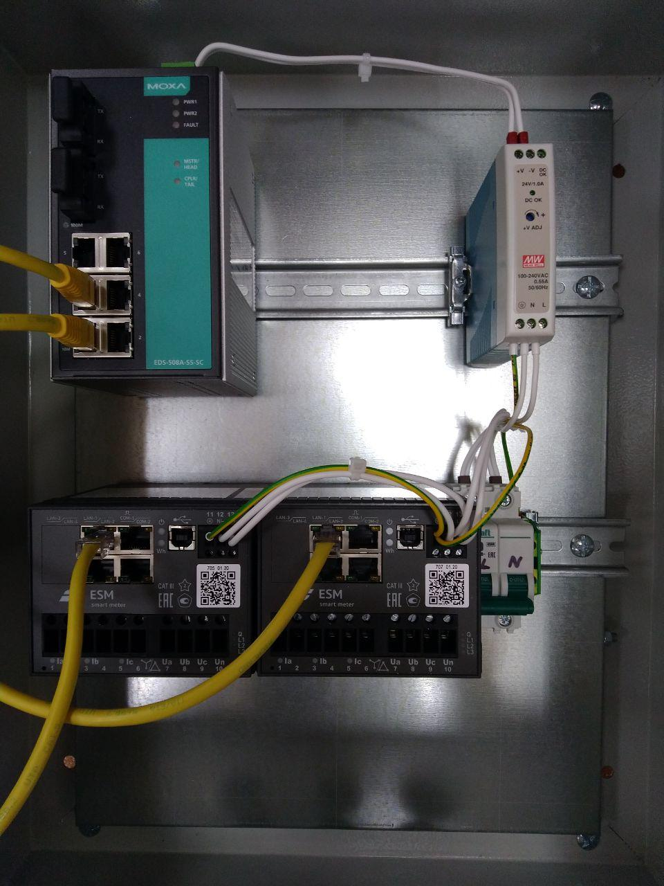
Рис. 1. Визуализация шкафа с установленными умными измерителями

Пофидерно установленные шкафы позволяют осуществлять раннюю диагностику ОЗЗ на первичных этапах их появления.

Список литературы
- Шуин, В.А. Защиты от замыканий на землю в сетях 6-10 кВ [Текст] / В.А. Шуин, А.В. Гусенков. – М.: НТФ «Энергопрогресс», 2001. – 104 с.
- Шалин А.И. и др. Резистивное заземление нейтрали в сетях 6-35 кВ с СПЭ-кабелями. Подходы к выбору резисторов и принципам построения защиты от ОЗЗ [Текст] / А. Шалин // Новости электротехники. – 2008. – №2. Режим доступа: http://www.news.elteh.ru/arh/2005/33/13.php (дата обращения: 12.01.17).
- Шабад, М.А. Расчеты релейной защиты и автоматики распределительных сетей [Текст] / М.А. Шабад. – 4-е изд., перераб. и доп. – СПб.: ПЭИПК, 2003. – 350 с.
- Fischer, N. Methods for detecting ground faults in medium-voltage distribution power systems / N. Fischer, D. Hou. – Pullman, WA USA, 2006. – P.15.
- Сидоров С.В., Сушков В.В., Сухачев И.С. / Особенности моделирования определения мест повреждения воздушных линий электропередачи напряжением 6(10) кВ / Промышленная энергетика. 2020. № 3. С. 33-40.
- Ершов А.М., Хлопова А.В., Сидоров А.И. / Система защиты воздушных линий напряжением 0,38 И 6 - 10 кВ от обрывов проводов / Электрические станции. 2020. № 4 (1065). С. 28-32.
- Латипов А.Г. Комплекс методик определения места повреждения в распределительных электрических сетях напряжением 6–35 кВ по параметрах установившихся и переходных режимов: дис. … канд. техн. наук [Текст] / А.Г. Латипов. – Казань: КГЭУ, 2012.
- Федотов А.И. и др. Нормирование амплитуды высших гармоник при определении фидера с однофазным замыканием на землю / Федотов А.И., Ахметвалеева Л.В., Басыров Р.Ш., Вагапов Г.В., Федотов Е.А. / Известия высших учебных заведений. Проблемы энергетики. 2020. Т. 22. № 1. С. 58-68.
Материал поступил в редколлегию 08.10.20.

